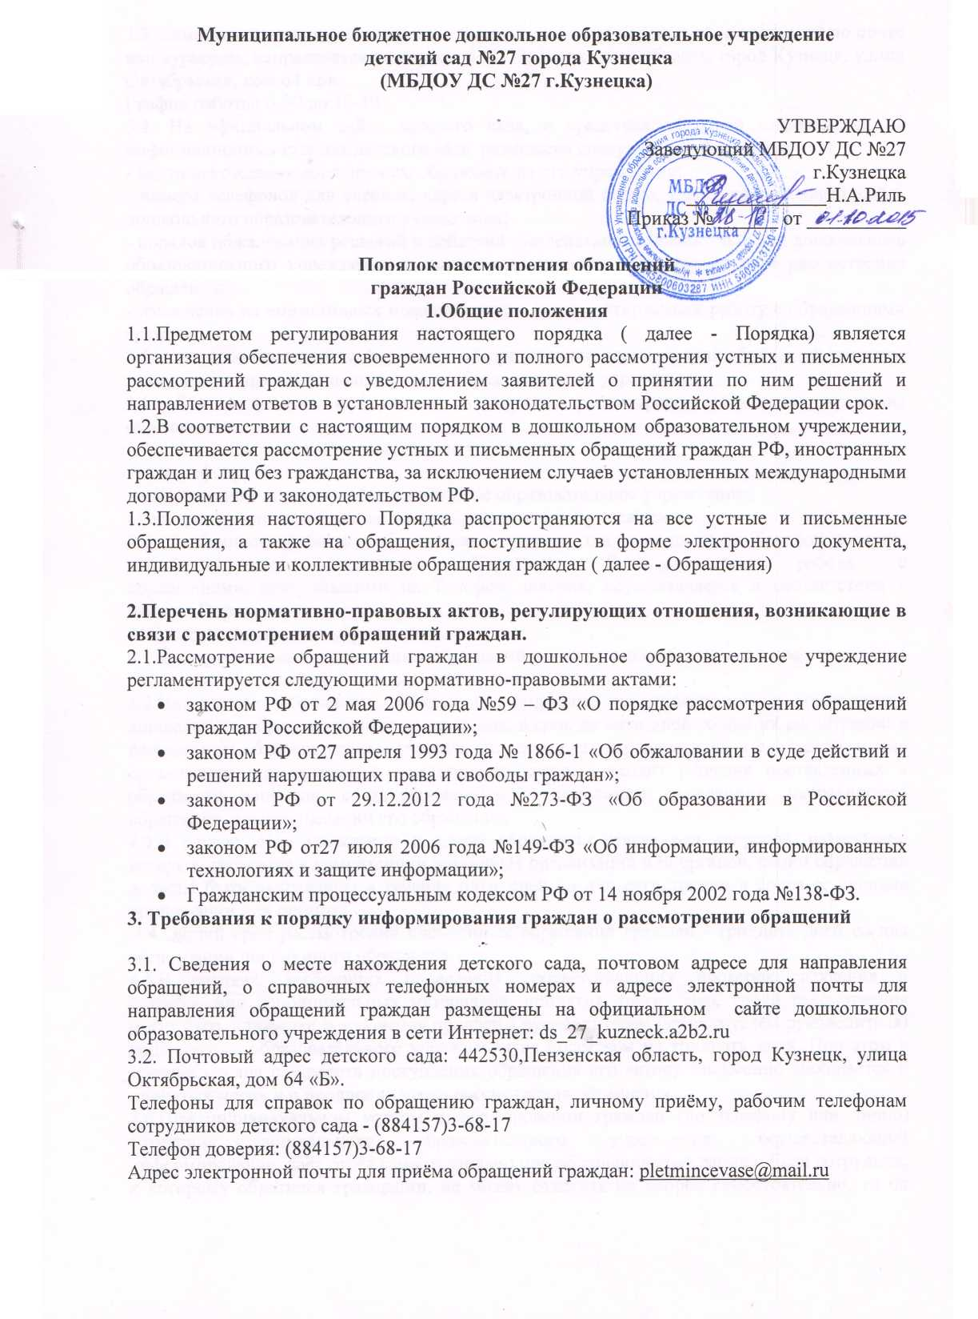

3.3. Самостоятельная передача заявителями письменных обращений, с доставкой по почте или курьером, направляется по адресу: 442530, Пензенская область, город Кузнецк, улица Октябрьская, дом 64 «Б».
График работы: 6-30 до 18-30
3.4. На официальном сайте детского сада, в средствах массовой информации, на информационных стендах детского сада размещена следующая информация:
- место нахождения дошкольного образовательного учреждения;
- номера телефонов для справок, адреса электронной почты, адреса официального сайта дошкольного образовательного учреждения;
- порядок обжалования решений и действий (бездействия) должностных лиц дошкольного образовательного учреждения в рамках рассмотрения и по результатам рассмотрения обращения;
- извлечения из нормативных правовых актов, регламентирующих работу с обращениями граждан.
3.5. Стенд, содержащий информацию об организации рассмотрения обращений граждан, размещается при входе в дошкольное образовательное учреждение.
3.6. Для получения информации о порядке рассмотрения обращений граждане обращаются:
- лично в дошкольное образовательное учреждение;
- по телефону;
- в письменном виде почтой в дошкольное образовательное учреждение;
- электронной почтой в дошкольное образовательное учреждение.
3.7. Особенности работы с обращениями граждан, поступившими на Телефон доверия, регламентируются отдельным Порядком. В остальном работа с обращениями, поступившими на Телефон доверия, осуществляется в соответствии с данным Порядком.
4. Срок рассмотрения обращения
4.1.Срок регистрации письменных обращений в дошкольное образовательное учреждение с момента поступления – не более одного дня.
4.2.Письменные обращения граждан по вопросам, не относящимся к компетенции дошкольного образовательного учреждения, в срок до пяти дней со дня их регистрации в дошкольном образовательном учреждении подлежат переадресации в соответствующие организации или органы, в компетенцию которых входит решение поставленных в обращении вопросов, с одновременным уведомлением гражданина, направившего обращение, о переадресации его обращения.
4.3.В случае, если гражданин в одном обращении ставит ряд вопросов, разрешение которых находится в компетенции различных организаций или органов, копии обращения должны быть направлены в течение пяти дней со дня регистрации в соответствующие организации или органы.
4.4.Общий срок рассмотрения письменных обращений граждан - тридцать дней со дня регистрации письменного обращения.
4.5.В случаях, требующих проведения соответствующих проверок, изучения и истребования дополнительных материалов, принятия других мер, сроки рассмотрения могут быть в порядке исключения продлены руководителем (заместителем руководителя) дошкольного образовательного учреждения не более чем на тридцать дней. При этом в течение месяца с момента поступления обращения его автору письменно сообщается о принятых мерах и о продлении срока рассмотрения обращения.
4.6.При индивидуальном устном информировании граждан (по телефону или лично) сотрудник дошкольного образовательного учреждения, осуществляющий информирование, дает ответ самостоятельно при обращении гражданина. Если сотрудник, к которому обратился гражданин, не может ответить на вопрос самостоятельно, то он предлагает гражданину обратиться в письменной форме либо назначить другое удобное для гражданина время для получения информации.

5. Перечень документов, необходимых в соответствии с нормативными правовыми актами для рассмотрения обращения граждан
5.1.Основанием для рассмотрения обращения гражданина является обращение гражданина, направленное:
- в письменном виде по почте или факсу в дошкольное образовательное учреждение;
- электронной почтой в дошкольное образовательное учреждение;
- лично в дошкольное образовательное учреждение;
- по телефону.
5.2.При рассмотрении обращения дошкольное образовательное учреждение не вправе требовать от гражданина осуществления действий, в том числе согласований, необходимых для рассмотрения обращения и связанных с обращением в иные государственные органы, органы местного самоуправления, организации.
5.3.В обращении заявитель указывает либо наименование дошкольного образовательного учреждения, в которое направляет обращение, либо фамилию, имя, отчество соответствующего должностного лица, либо должность соответствующего лица, а также свои фамилию, имя, отчество (последнее - при наличии), адрес электронной почты, если ответ должен быть направлен в форме электронного документа, почтовый адрес, по которому должен быть направлен ответ, уведомление о переадресации обращения, излагает суть предложения, заявления или жалобы, ставит личную подпись и дату.
5.4.Гражданин вправе приложить к такому обращению необходимые документы и материалы в электронной форме либо направить указанные документы и материалы или их копии в письменной форме.
5.5.В случае, если обращение направляется через представителя заявителя, также представляется документ, подтверждающий полномочия на осуществление действий от имени заявителя. В качестве документа, подтверждающего полномочия на осуществление действий от имени заявителя, могут быть представлены:
а) оформленная в соответствии с законодательством Российской Федерации доверенность;
б) копия решения о назначении или об избрании либо приказа о назначении физического лица на должность, в соответствии с которым такое физическое лицо обладает правом действовать от имени заявителя без доверенности.
5.6.Обращение, поступившее в дошкольное образовательное учреждение, подлежит обязательному приему.

6. Перечень оснований для отказа в рассмотрении обращения
6.1.Основания для отказа в рассмотрении обращения:
- в письменном обращении, обращении по электронной почте не указаны фамилия гражданина, направившего обращение, и адрес, по которому должен быть направлен ответ;
- в обращении содержатся сведения о подготавливаемом, совершаемом или совершенном противоправном деянии, а также о лице, его подготавливающем, совершающем или совершившем. Обращение подлежит направлению в государственный орган в соответствии с его компетенцией;
- текст письменного обращения не поддается прочтению;
-ответ по существу поставленного в обращении вопроса не может быть дан без разглашения сведений, составляющих государственную или иную охраняемую федеральным законом тайну. Гражданину, направившему обращение, сообщается о невозможности дать ответ по существу поставленного в нем вопроса в связи с недопустимостью разглашения указанных сведений;
- обращение, в котором обжалуется судебное решение, в течение семи дней со дня регистрации возвращается гражданину, направившему обращение, с разъяснением порядка обжалования данного судебного решения;
- в письменном обращении гражданина содержится вопрос, на который ему многократно давались письменные ответы по существу в связи с ранее направляемыми обращениями, и при этом в обращении не приводятся новые доводы или обстоятельства. Может быть принято решение о безосновательности очередного обращения и прекращении переписки с гражданином по данному вопросу при условии, что указанное обращение и более ранние обращения направлялись в дошкольное образовательное учреждение, с уведомлением о данном решении гражданина, направившего обращение;
- полномочия представителя заявителя не подтверждены в порядке, установленном законодательством Российской Федерации (в случае подачи жалобы).

7. Права граждан и обязанности должностных лиц дошкольного образовательного учреждения при рассмотрении обращений

7.1.Гражданин на стадии рассмотрения его обращения в дошкольном образовательном учреждении, при желании, имеет право:
- представлять дополнительные документы и материалы по рассматриваемому обращению либо обращаться с просьбой об их истребовании, в том числе в электронной форме;
- знакомиться с документами и материалами, касающимися рассмотрения обращения, если это не затрагивает права, свободы и законные интересы других лиц и если в указанных документах и материалах не содержатся сведения, составляющие государственную или иную охраняемую федеральным законом тайну;
- получать письменный ответ по существу поставленных в обращении вопросов, за исключением случаев, предусмотренных действующим законодательством;
- получать уведомление о переадресации обращения в государственный орган, орган местного самоуправления или должностному лицу, в компетенцию которых входит разрешение поставленных в обращении вопросов;
- обращаться с жалобой на принятое по обращению решение или на действия (бездействие) в связи с рассмотрением обращения в административном и (или) судебном порядке в соответствии с законодательством Российской Федерации;
- обращаться с заявлением о прекращении рассмотрения обращения.
7.2. Должностные лица дошкольного образовательного учреждения обеспечивают:
- объективное, всестороннее и своевременное рассмотрение обращений граждан, в случае необходимости - с участием граждан, направивших обращения;
- получение, в том числе в электронной форме, необходимых для рассмотрения письменных обращений граждан документов и материалов в других государственных органах, органах местного самоуправления и у иных должностных лиц, за исключением судов, органов дознания и органов предварительного следствия;
- принятие мер, направленных на восстановление или защиту нарушенных прав, свобод и законных интересов граждан;
- уведомление гражданина о направлении его обращения на рассмотрение в другой государственный орган, орган местного самоуправления или иному должностному лицу в соответствии с их компетенцией.
7.3.Конфиденциальные сведения, ставшие известными должностным лицам дошкольного образовательного учреждения при рассмотрении обращений граждан, не могут быть использованы во вред этим гражданам, в том числе, если они могут повлечь ущемление чести и достоинства граждан.
7.4.Основными требованиями к качеству рассмотрения обращений в дошкольном образовательном учреждении являются:
- достоверность предоставляемой заявителям информации о ходе рассмотрения обращения;
- четкость в изложении информации;
- полнота информирования заявителей о ходе рассмотрения обращения;
- наглядность форм предоставляемой информации об административных процедурах;
- удобство и доступность получения информации заявителями о порядке рассмотрения обращений.

8. Иные требования, в том числе учитывающие особенности работы с обращениями граждан в электронной форме
8.1.Обеспечение возможности получения заявителями информации о работе с обращениями на официальном сайте дошкольного образовательного учреждения.
8.2.Обеспечение возможности получения заявителями на официальном сайте дошкольного образовательного учреждения форм заявлений и иных документов, необходимых для рассмотрения обращения.
8.3.Обеспечение возможности для заявителей представлять документы в электронном виде с использованием официального сайта дошкольного образовательного учреждения.
8.4.Обеспечение при направлении заявителем обращения в форме электронного документа представления заявителю электронного сообщения, подтверждающего поступление обращения в дошкольное образовательное учреждение.
9. Личный прием граждан в дошкольном образовательном учреждении
9.1. Организация личного приёма граждан
9.1.1.Личный прием граждан осуществляется руководителем дошкольного образовательного учреждения и его заместителем (далее – руководство) в соответствии с графиком приёма граждан, утвержденным руководителем дошкольного образовательного учреждения.
9.1.2. В случае обращения гражданина к руководству дошкольного образовательного учреждения по срочному с точки зрения гражданина вопросу, то приём данного гражданина осуществляется представителем руководства в ближайшее время независимо от утверждённого графика приёма.
9.1.3. График приема граждан руководством дошкольного образовательного учреждения размещается на официальном сайте дошкольного образовательного учреждения и на информационном стенде дошкольного образовательного учреждения.
9.1.4.При личном приеме гражданин предъявляет документ, удостоверяющий его личность (паспорт, военный билет, а также иные документы, удостоверяющие личность, в соответствии с законодательством Российской Федерации).
9.1.5.Во время личного приема гражданин делает устное заявление либо оставляет письменное обращение по существу задаваемых им вопросов, в том числе в целях принятия мер по восстановлению или защите его или воспитанников нарушенных прав, свобод и законных интересов. Максимально допустимое время личного приема гражданина не должно превышать 30 минут.
9.1.6.Устные обращения гражданина регистрируются. В случае, если изложенные в устном обращении факты и обстоятельства являются очевидными и не требуют дополнительной проверки, ответ на обращение с согласия гражданина может быть дан устно в ходе личного приема. В остальных случаях дается письменный ответ по существу поставленных в письменном обращении гражданина вопросов.
9.1.7.Письменные обращения граждан, принятые в ходе личного приема, подлежат регистрации и рассмотрению в соответствии с настоящим Порядком.
9.1.8.Если в ходе личного приема выясняется, что решение поднимаемых гражданином вопросов не входит в компетенцию дошкольного образовательного учреждения, гражданину разъясняется, куда и в каком порядке ему следует обратиться.
9.1.9.В ходе личного приема гражданину может быть отказано в рассмотрении его обращения, если ему ранее был дан ответ по существу поставленных в обращении вопросов.
9.1.10.Контроль за организацией личного приема и учет обращений граждан, рассмотренных на личном приеме в дошкольном образовательном учреждении осуществляются уполномоченным лицом, ответственным за работу с обращениями граждан.
9.1.11.Учет (регистрация) устных обращений граждан и содержание устного обращения заносятся уполномоченными на то лицами непосредственно в базу данных по работе с обращениями граждан и в журнал, который должен быть пронумерован, прошнурован и скреплен печатью.
9.1.12.В обязательном порядке журнал личных обращений граждан должен включать следующие разделы:
- дата обращения;
- Ф.И.О. обратившегося;
- адрес фактического проживания;
- тематика обращения;
- Ф.И.О. и должность уполномоченного за рассмотрение;
- результат рассмотрения.
9.1.13.В случае, если устные обращения граждан принимаются по телефону, звонивший предупреждается о том, что в целях соблюдения требований Федерального закона от 27 июля 2006 г. № 152-ФЗ «О персональных данных» разговор с ним записывается, а содержание беседы отражено в журнале в соответствии с настоящим Порядком и ему даются устные ответы по вопросам, входящим в компетенцию общеобразовательного учреждения.
9.1.14.Регистрируются устные обращения граждан, принятые по телефону, в журнале и в базе данных по работе с обращениями граждан.
9.2. Максимальный срок ожидания в очереди при подаче обращения и при получении результата рассмотрения обращения
Срок ожидания заявителя в очереди при личном обращении в дошкольное образовательное учреждение не должен превышать 20 минут.
9.3. Требования к месту ожидания и приема заявителей
9.3.1.Организация приема граждан осуществляется в специально отведенном месте, учитывающим необходимость обеспечения комфортными условиями заявителей и должностных лиц, в том числе обеспечения возможности реализации прав инвалидов.
9.3.2.Для ожидания приема гражданами, заполнения необходимых документов отводится место, оборудованное столом, стульями, а также необходимыми канцелярскими принадлежностями (для возможности оформления документов).
9.3.3.Вход и передвижение по помещениям, в которых проводится личный прием, не должен создавать затруднений для лиц с ограниченными физическими возможностями.
9.3.4.Место получения информации о рассмотрении обращений оборудуется информационными стендами.
9.3.5.Информирование заявителей в части факта поступления обращения, его входящих регистрационных реквизитов осуществляет уполномоченное лицо дошкольного образовательного учреждения, ответственное за регистрацию обращений граждан.
9.3.6.Справочные, статистические и аналитические материалы, касающиеся рассмотрения обращений граждан, размещаются в соответствующем разделе официального сайта дошкольного образовательного учреждения.
9.3.7.Информация о приеме граждан размещается на информационных стендах дошкольного образовательного учреждения, а также на официальном сайте дошкольного образовательного учреждения.

